|  |  |
| --- | --- |
| **聯合大派對**  **112年新生系列活動** | 藉由此活動讓新生一起同樂並認識彼此以及學長姐，對聯大社團和自治組織有所認識，讓來聯大的新生們能夠快速地融入新環境。  撰寫人：  學生會 行政長 劉以傑 |

**目　　錄**

一、活動綱要 2

二、活動流程 3

三、場地配置 3

四、報名資訊 4

五、人力配置 4

六、器材清單 4

七、經費核算表 5

八、行銷 5

# 一、活動綱要

活動名稱：聯合大派對

活動時間：2023/09/05（二）16:30 ~ 20:30

活動地點：國立聯合大學二坪校區的活動中心3樓羽球場

活動對象：112學年度新生為主

主辦單位：學生會

協辦單位：資工系系學會、語傳系系學會

指導單位：學生事務處課外活動指導組

企劃負責人：學生會劉行政長以傑

活動主持人：學生會劉行政長以傑

活動宗旨：藉由此活動讓新生一起同樂並認識彼此以及學長姐，對聯大社團和自治組織有所認識，讓剛來聯大的新生們能夠快速地融入新環境。

預期效益：

* 1. 活動參與人數200人以上
  2. 回饋問卷回收率達五成
  3. 能帶來學生會形象提升
  4. 能跟協辦社團培養合作默契

# 二、活動流程

|  |  |  |
| --- | --- | --- |
| 時間 | 活動項目 | 備註 |
| 16:30~17:00 | 彩排 |  |
| 17:50~18:10 | 開放新生入場 |  |
| 18:10~18:50 | 中隊時間 |  |
| 18:50~19:00 | 營火舞 |  |
| 19:00~19:05 | 貴賓介紹 |  |
| 19:05~19:30 | 鴨子舞 |  |
| 19:30~19:45 | 遊戲時間 | 各中隊玩團康 |
| 19:45~19:50 | 中場休息 | 19:50全體回座 |
| 19:50~20:00 | 吉他唱歌 |  |
| 20:00~20:05 | 領隊舞 |  |
| 20:05~20:15 | 中隊支援 |  |
| 20:15~20:20 | 頒獎 |  |
| 20:20~20:30 | 感性時間 |  |

# 三、場地配置

音控台

貴賓席

第一中隊

第一中隊

第二中隊

# 四、報名資訊

1. 報名途徑：線上報名、現場報名。
2. 防疫措施：報到處備有酒精與體溫計，確認無發燒且消毒後方可報到。

# 五、人力配置

|  |  |  |  |
| --- | --- | --- | --- |
| **編號** | **姓名** | **任職單位** | **工作內容** |
| 1 | 劉以傑 | 總召 | 企劃活動內容、主持人 |
| 2 | 康皓雄 | 副總召 | 協助總召與廠商溝通 |
| 3 | 邱丹妤 | 美宣 | 製作狗牌、電子海報 |
| 4 | 公關 | 宣傳活動 |
| 5 | 沈圳宇 | 活動 | 第一中隊長 |
| 6 | 賴柏丞 | 活動 | 第二中隊長 |
| 7 | 松鉑莘 | 活動 | 第三中隊長 |
| 8 | 沈祐豪 | 器材 | 器材準備 |
| 9 | 黃冠霖 | 器材 | 器材準備 |
| 10 | 李京達 | 器材 | 器材準備 |

# 六、器材清單

|  |  |  |  |  |
| --- | --- | --- | --- | --- |
| 品項 | 數量 | 單位 | 用途 | 現況 |
| 簽到表 | 1 | 份 | 簽到用 | 製作中 |
| 回饋單QR | 2 | 份 | 張貼於服務台 | 製作中 |
| 桌子 | 3 | 張 | 報到、控台 | **課指組**借 |
| 椅子 | 10 | 張 | 工作人員 | **課指組**借 |
| 體溫計 | 1 | 支 | 量體溫 | **學生會**有 |
| 醫療包 | 2 | 包 | 急救用 | **學生會**有 |
| 泡麵 | 70 | 碗 | 獎品、吸引同學參加 | 待採購 |
| 飲料 | 70 | 瓶 | 待採購 |
| 燈光、音響 | 1 | 組 | 增加氣氛 | 外包(洽談中) |

# 七、經費核算表

|  |  |  |  |  |  |  |
| --- | --- | --- | --- | --- | --- | --- |
| 品項 | 數量 | 單位 | 單價 | 金額 | 經費來源 | 備註 |
| 泡麵 | 70 | 碗 | 25 | 1750 |  | 獎品 |
| 飲料 | 70 | 瓶 | 10 | 700 |  | 獎品 |
| 燈光、音響 | 於附圖 | | | 25000 |  |  |
| 經費總計新臺幣27450元 | | | | | | |

附燈光音響報價單

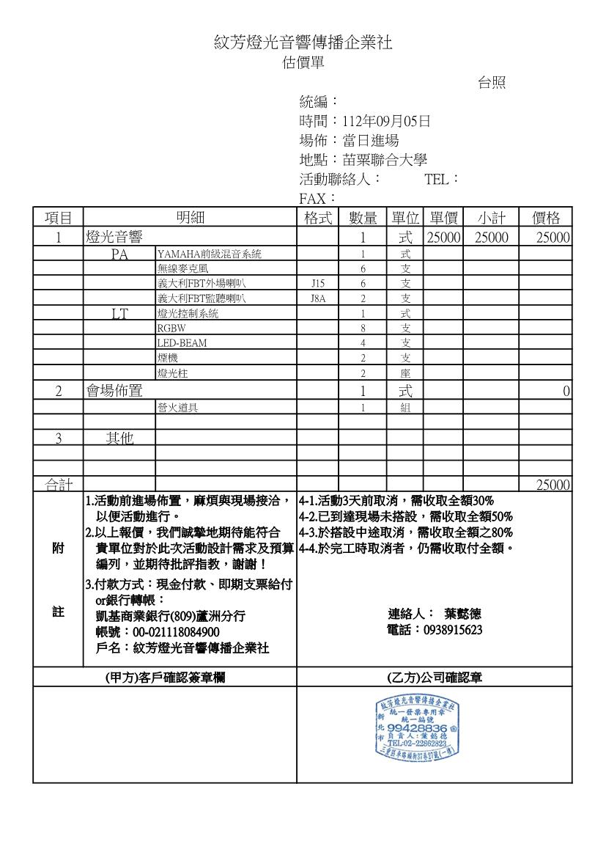

# 八、行銷

* + - 1. 聯合大學學生會粉絲專頁

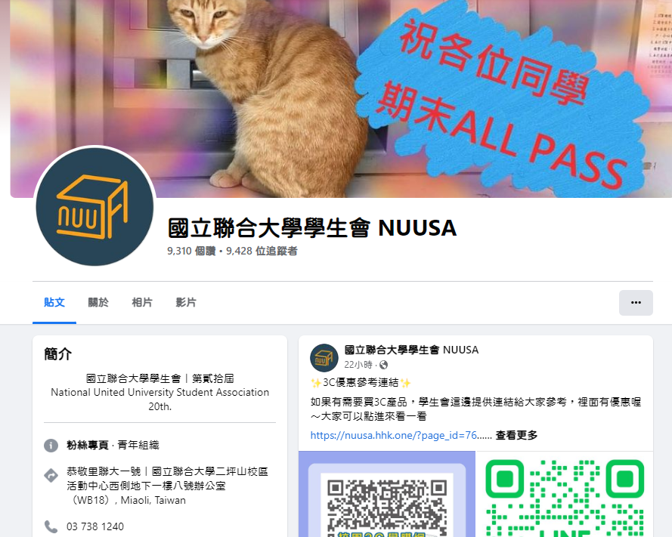

* + - 1. 聯合大學學生會IG

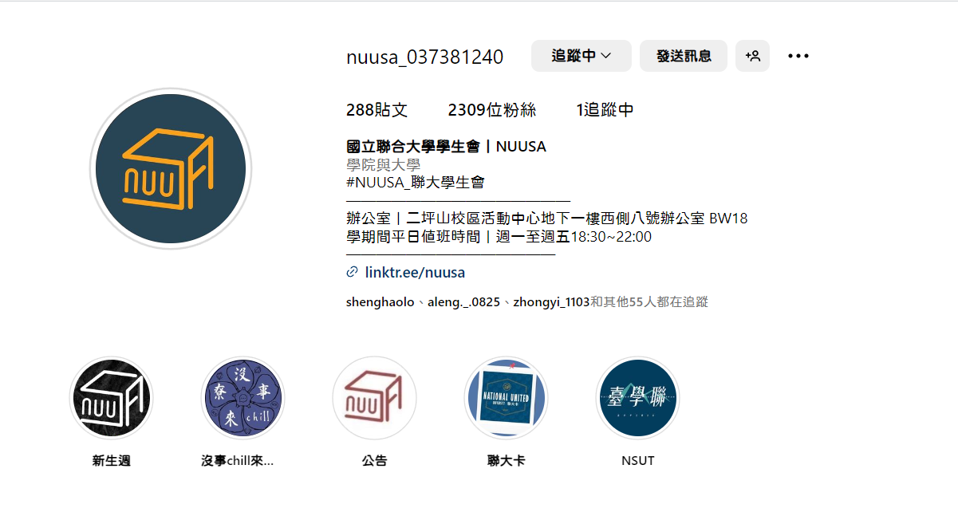

* + - 1. 聯合大學學生會官網

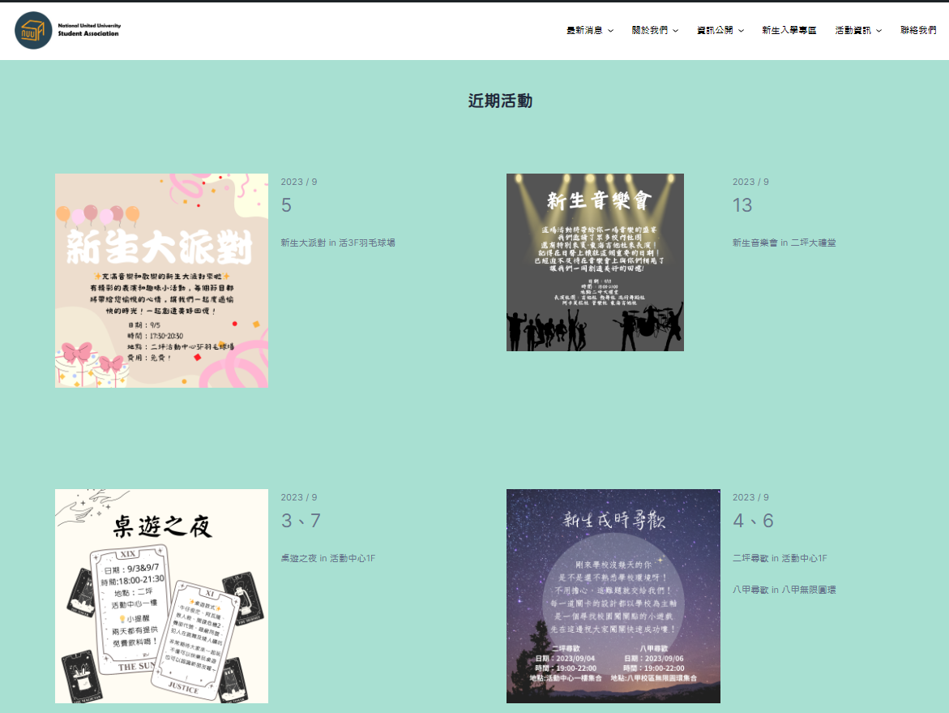

* + - 1. 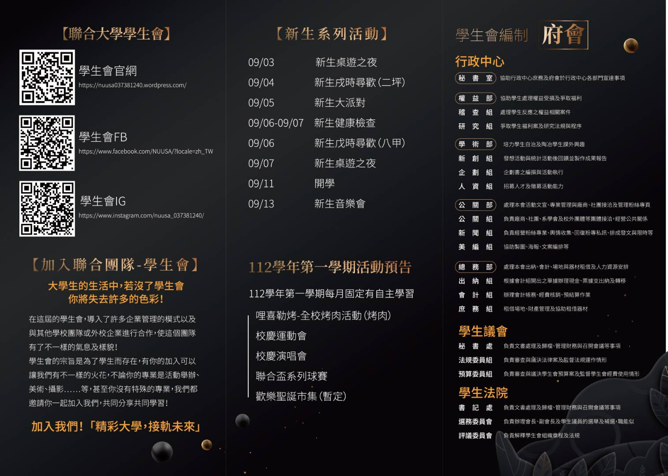學生會新生包
      2. 語傳系系學會IG

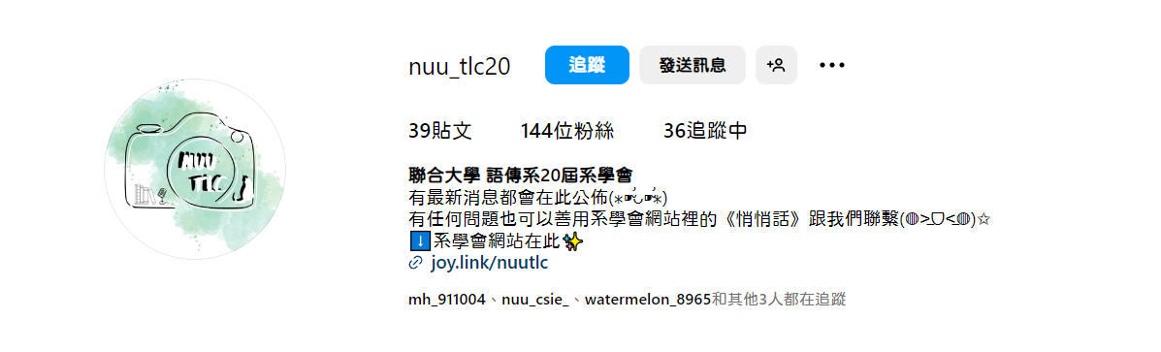

* + - 1. 資工系學會

